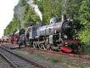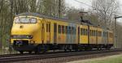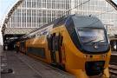

**intercity**

**stoptrein**

**stoomtrein**



**treinen**